Samuel Biener, experto de Meteored (tiempo.com), adelanta la previsión para siguientes dos semanas del mes
Tormentas, danas y borrascas: primeras predicciones para la segunda quincena de mayo
- Las temperaturas podrían situarse entre 1 y 3 ºC por encima de la media en la vertiente mediterránea
- Además, es probable que se produzcan algunos descuelgues de aire frío, como vaguadas o danas, que llegarán desde el Atlántico

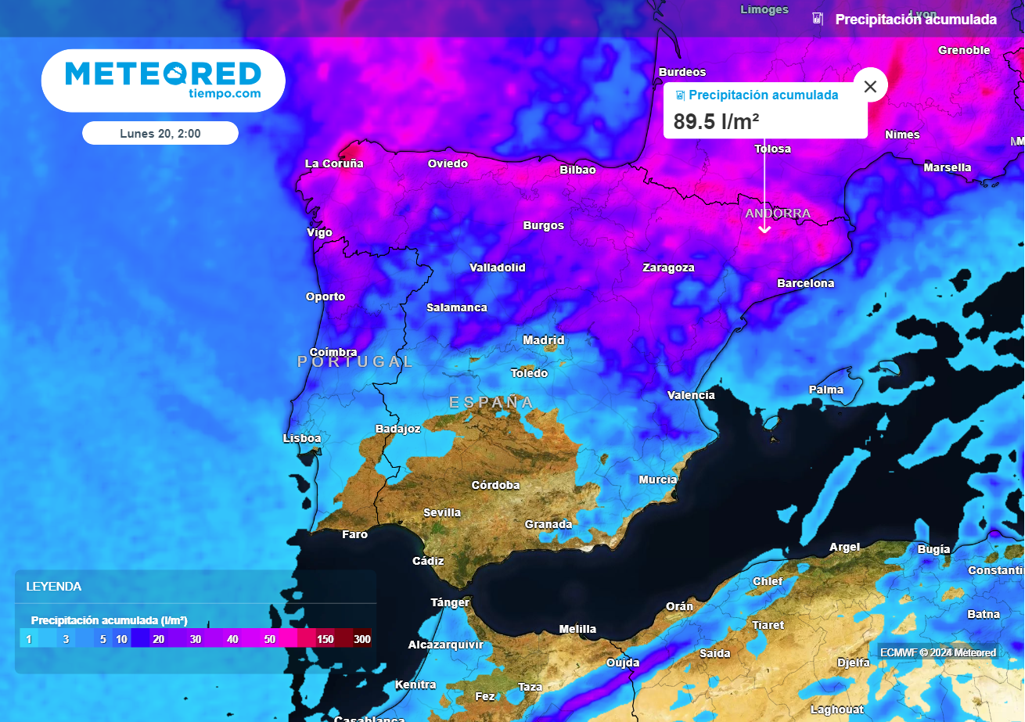En los próximos días las lluvias serán abundantes y tormentosas sobre todo en la mitad norte peninsular.

Madrid, 14 de mayo de 2024.- Tormentas, danas y borrascas, estos son algunos de los fenómenos que definirán la segunda parte de mayo. Esta misma semana se espera un descenso de temperaturas, que serán anormalmente bajas para la época, y habrá nevadas en las principales cordilleras del tercio septentrional, además de precipitaciones y tormentas en varias regiones. Samuel Biener, experto de Meteored (tiempo.com), adelanta las primeras previsiones para las próximas dos semanas de este mes.

Análisis de Samuel Biener, experto de Meteored (tiempo.com) S. Biener.- Según el modelo de Meteored, después de unos días frescos, del 20 al 27 de mayo las temperaturas podrían situarse entre 1 y 3 ºC por encima de la media en la vertiente mediterránea y en zonas como el valle del Ebro, Cantábrico oriental, Pirineos, puntos del centro, Mallorca y Menorca.
Por otro lado, en zonas de Galicia y en gran parte del oeste peninsular, no se esperan, en un primer momento, anomalías térmicas significativas para la época. En Canarias, las Pitiusas y en el sur de Andalucía los valores estarían algo por encima de la media.
Para los últimos días del mes, en casi toda la Península se prevén temperaturas de 1 a 3 ºC más altas respecto a la media climática de esos días. En Galicia y vertiente cantábrica los valores podrían mantenerse más contenidos, aunque podrían darse cambios en este primer pronóstico.
¿Lluvias en las zonas más castigadas por la sequía?
La primavera es una estación en la que suelen predominar las precipitaciones como chubascos y tormentas, por lo que es muy complicado concretar a nivel local incluso a corto y medio plazo. Estas predicciones generan bastante expectación, porque aunque la sequía se ha suavizado algo en Andalucía y Cataluña, es necesario que siga lloviendo en estas regiones y en otros puntos del litoral mediterráneo y sureste peninsular.
Durante la semana del 20 al 27 de mayo, las precipitaciones podrían situarse por debajo de los valores medios en zonas del sureste, costa mediterránea y Baleares, pero esto no descarta que pueda llover. En el resto no se aprecian por ahora anomalías significativas. Para los últimos días de mayo las lluvias rondarán la media en el norte, mientras que en el sur serían unos días secos.
¿Qué significan los patrones previstos?
El bloqueo anticiclónico sobre Escandinavia puede favorecer el descuelgue de borrascas en las inmediaciones de la Península, dando lugar a un ambiente inestable como el de estos días. Con un patrón de NAO positiva, las bajas presiones circulan más al norte, pero no hay que descartar el paso de alguna onda con aire frío en altura.
Aunque no se aprecia un patrón meteorológico definido a partir de este fin de semana, la situación de bloqueo escandinavo podría dar paso a una de NAO positiva en la recta final del mes. En ese momento, las borrascas podrían circular por latitudes más altas, pero es probable que algunos descuelgues de aire frío (vaguadas o danas) puedan acercarse desde el Atlántico.
 Síguenos en Telegram y en nuestro canal de Whatsapp
Amplía información con el artículo completo en:
"Previsión de Samuel Biener para la segunda quincena de mayo: muchas tormentas por un patrón que traerá danas y borrascas"
 | José Antonio Maldonado  Director de Meteorología. |  | José Miguel Viñas  Meteorólogo de Meteored. |  |  | Francisco Martín  Coordinador de la RAM.
+ Expertos de Meteored
Para concertar entrevistas:  Actitud de Comunicación  91 302 28 60 |  |  |  | press@meteored.com

Sobre Meteored
Meteored se ha convertido en uno de los proyectos líderes sobre información meteorológica a nivel mundial con más de 20 años de experiencia. Actualmente nuestras predicciones, modelos y noticias se ofrecen por todo el mundo a través de distintos medios y plataformas. Es por nuestra experiencia, calidad y dedicación, que millones de personas confían en nosotros para planificar su día a día.
Meteored cuenta, además, con un equipo de redacción internacional, ubicado en varios países del mundo. Nuestros expertos en meteorología, meteorólogos y periodistas se encargan de mantenernos informados sobre los acontecimientos meteorológicos más importantes de actualidad, así como de ilustrarnos y explicarnos las situaciones más significativas que están por llegar.

